**紧扣思维发展，为科学素养而教**

为进一步提高科学教师教学水平，促进专业交流，推动共同提升，2024年11月19日上午，江宁区小学科学优质课评比二轮选拔暨展示活动在江宁实验小学成功举行。江宁区教研室小学科学教研员刘德云老师、专家评委及江宁区科学教师参加了本次活动。

本次优质课二轮选拔活动共四位参赛老师，他们是来自江宁实验小学的王子羊老师、科学园小学的黄敏老师、东山小学的许宇翔老师和文靖东路小学的张莹莹老师。每位老师能精准把握教材精髓，紧密结合新课程标准，通过细致入微的教学规划和别具一格的课堂设计，专注于学生核心素养的提升，引导学生在主动探索的过程中深入学习。通过精心策划的教学活动，逐步深化学生对知识的理解和应用，让科学核心素养在课堂教学中得到有效实施和内化。

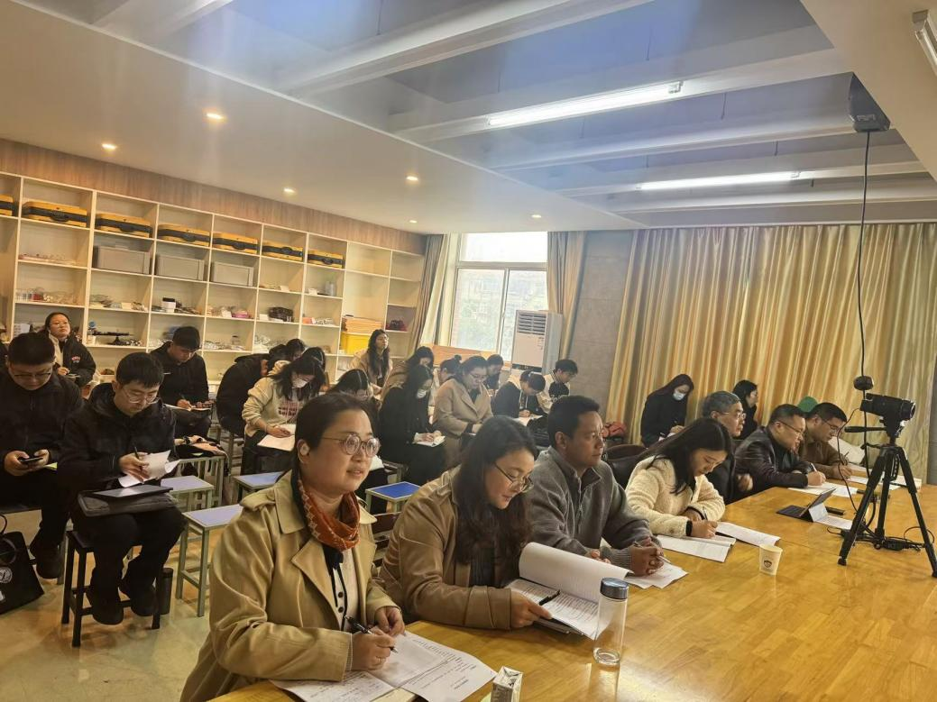

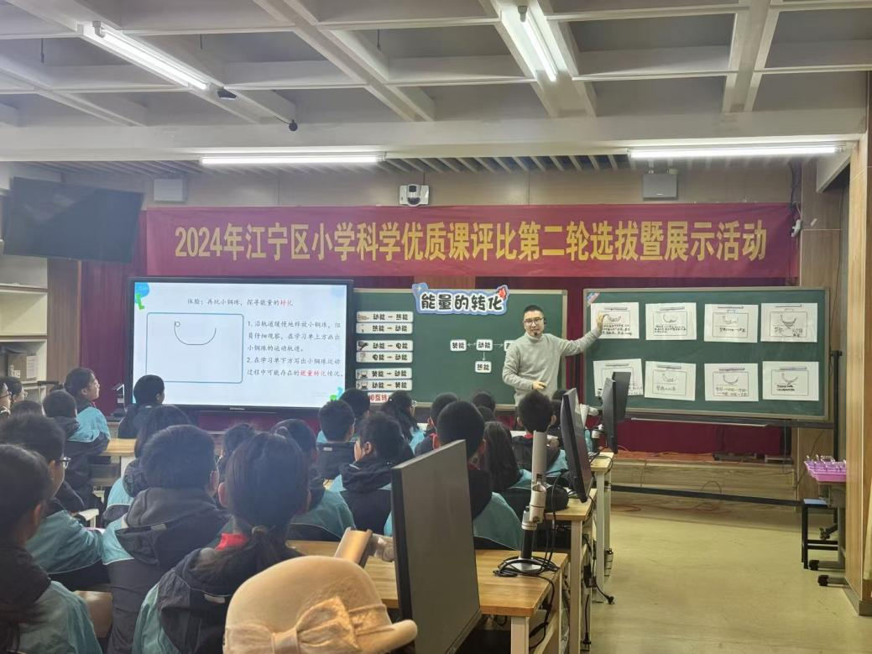

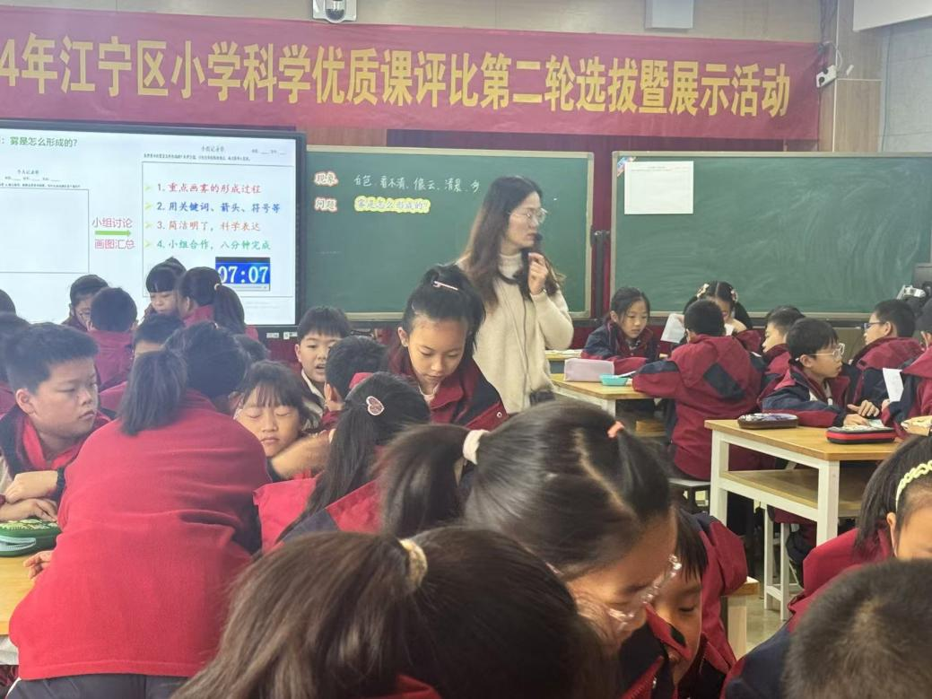

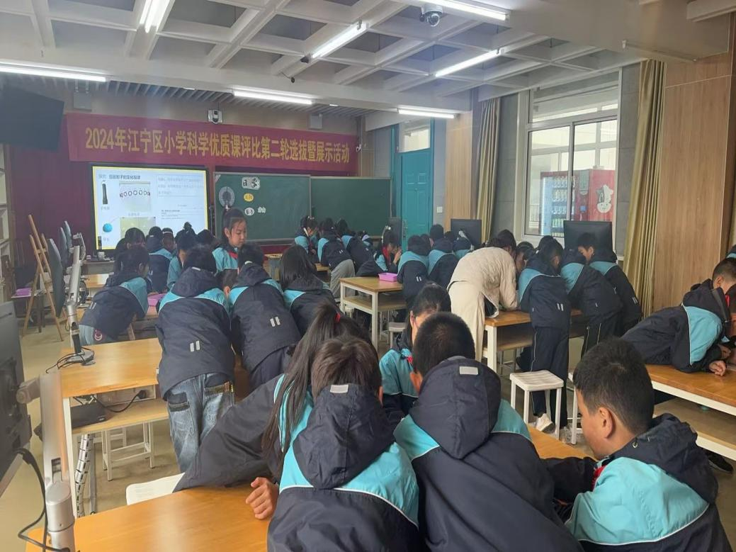

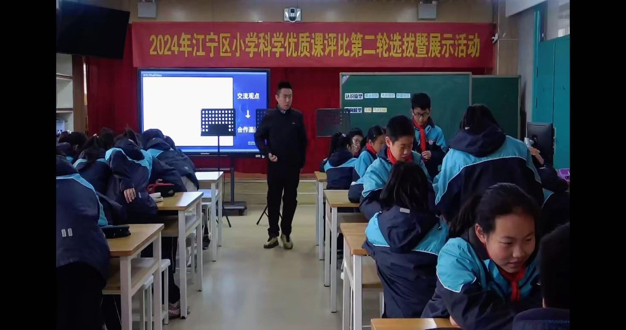

在本次的优质课程评比中，我校学生展现出了极高的热情，积极参与到各类探究任务中。他们全神贯注，充满好奇心，在教师的悉心指导下，主动思考问题、勇于提出疑问、动手操作实践、乐于分享想法。探究实践环节，同学们明确分工，协作共筑。成果汇报阶段，他们自信地阐述自己的观点，交流自己的发现，进行深入的讨论，这不仅增强了他们学习科学的信心，也展现了他们出色的科学素养。

本次活动不仅展示了教师们扎实的教学基本功，也为区域内小学科学教师提供了一个相互观摩、学习、提升教学技能的平台，对提高科学教师的专业素养起到了积极的促进作用。

撰稿：张牧文

校对：郭永宁

审核：张骏